MSC World Asia : un mois avant de découvrir l’Art de la Croisière, nouveau fleuron de MSC Cruises
- MSC World Asia accueillera ses premiers voyageurs le 4 décembre 2026 pour des croisières de sept nuits en Méditerranée.
- Nouvelles expériences gastronomiques, spectacles et activités en famille rythmeront les voyages vers Barcelone, Marseille, Gênes, Civitavecchia pour Rome, Naples, Messine et La Valette, selon les itinéraires.
- À l’hiver 2027-2028, le navire rejoindra les Caraïbes du Sud, avec des croisières de sept et quatorze nuits.

Genève, Suisse, le 4 novembre 2026 – Dans un mois, MSC World Asia, le nouveau navire amiral de MSC Cruises, accueillera ses premiers voyageurs. À partir du 4 décembre 2026, il proposera des croisières de sept nuits en Méditerranée, associant découvertes à terre et nouvelles expériences à bord.
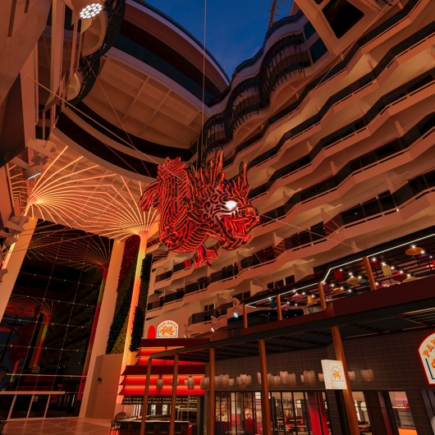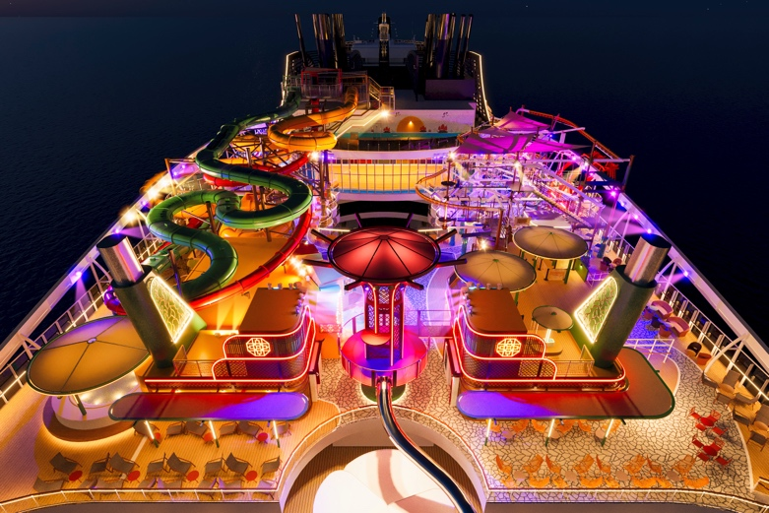
Inspiré des cultures et des paysages d’Asie, MSC World Asia déclinera cette influence au fil de ses sept quartiers. Une inspiration qui se retrouvera dans le design des espaces, les propositions culinaires et les lieux de détente.
Restaurants ouverts sur la mer, chocolaterie italienne, spectacles, attractions pour toute la famille et nouvelles catégories de suites composeront une expérience aux multiples facettes. Pensé comme une destination à part entière, le navire permettra à chacun de vivre ses vacances à son rythme.

Des escales gourmandes, de l’Italie à l’Asie
Venchi : un nouvel espace de 300 m² consacré au chocolat et au gelato
Pour sa première adresse à bord d’un navire de la classe World, Venchi réunira une boutique de chocolat, un café et une gelateria. Cet espace de 300 m² sera le plus vaste de l’enseigne au sein de la flotte MSC Cruises.
Les voyageurs pourront y découvrir 20 parfums de glaces, 20 variétés de pralines et 11 tablettes de chocolat. La sélection comprendra également Crunchy Waves, une glace exclusive à MSC Cruises, inspirée du bord de mer. Du café du matin à la pause gourmande, l’adresse accompagnera les envies de la journée.

Eataly : une première en mer en Europe
Après ses débuts à bord de MSC World America, Eataly fera son entrée sur les croisières européennes avec MSC World Asia. L’enseigne italienne proposera une cuisine authentique, des préparations réalisées sous les yeux des convives et une table du chef dédiée. Une terrasse avec vue sur la mer et des expériences autour des vins italiens compléteront cette découverte du patrimoine gastronomique de la péninsule.
Pan-Asian Street Food : trois expériences pour explorer les saveurs asiatiques
Ce nouveau concept réunira des spécialités inspirées de plus de cinq destinations culinaires d’Asie, avec une place particulière accordée à l’Asie du Sud-Est. Il associera restauration à table et sélection de plats à emporter sans supplément.
Une cuisine ouverte permettra d’observer les chefs à l’œuvre, tandis que des cocktails signature prolongeront cette exploration des saveurs asiatiques.

De nouvelles adresses pour chaque moment de la journée
MSC World Asia réunira une quarantaine de restaurants, bars, salons et cafés, dont cinq nouveaux concepts de bars et de lounges.
Au Clubhouse and Soda Bar, les familles pourront composer leurs propres sodas. The Terraces Bar & Lounge invitera à savourer un apéritif italien face à la mer, tandis que le Coral Cove Bar proposera des cocktails tropicaux au bord de la piscine.
Le pub Masters of the Sea accueillera une microbrasserie où seront brassées trois bières signature développées avec la maison italienne Baladin. Élaborées à partir d’eau de mer dessalée, les Oceanic Pils, Oceanic India Pale Ale et Oceanic Asian Blanche seront produites directement à bord.

Des aventures à partager en famille
The Spiral @ Tree of Life : le plus long toboggan sec en mer
Avec ses 81,3 mètres de longueur et un parcours sur 12 ponts, The Spiral @ Tree of Life associera sensations et architecture. Inspirée des célèbres Gardens by the Bay de Singapour, cette installation offrira une manière ludique de traverser plusieurs niveaux du navire.

The Harbour : un espace extérieur à vivre du matin au soir
Repensé avec des touches de design inspirées de l’Asie, The Harbour réunira un espace de jeux Play Deck, un parcours d’accrobranche Adventure Trail sur deux niveaux et un parc aquatique agrandi.
Les amateurs de sensations pourront également découvrir Cliffhanger, la première balançoire en mer proposée en Europe à s’élancer au-delà du bord du navire. Suspendus à 50 mètres au-dessus de l’eau, ils profiteront d’une vue dégagée sur la mer.
Pour les pauses entre deux activités, The Harbour Bar & Bites servira une sélection d’encas à emporter sans supplément.
Des spectacles et de nouveaux décors pour se détendre
La programmation de divertissement comprendra trois nouvelles productions au World Theatre, ainsi qu’un nouveau spectacle musical au Panorama Lounge.
Les espaces de baignade puiseront leur inspiration dans les littoraux et les fonds marins d’Asie. La Manila Bay Pool sera le principal lieu de rendez-vous pour les animations et la détente en journée.
Protégée par un toit rétractable, la Coral Cove Pool permettra de profiter de la piscine quelle que soit la météo. Elle accueillera une installation artistique en forme de goutte d’eau, signée Elisabetta Milan et inspirée des récifs coralliens des Philippines.
Sept catégories de suites au MSC Yacht Club
Avec 144 suites réparties en sept catégories, MSC World Asia proposera le choix le plus étendu de la flotte au MSC Yacht Club.
Parmi les nouveautés, la Royal Duplex Suite répondra aux attentes des familles et des groupes recherchant davantage d’espace et d’intimité, tout en bénéficiant des services et privilèges exclusifs du MSC Yacht Club.
La Méditerranée, puis les Caraïbes du Sud
MSC World Asia passera ses premières saisons d’hiver et d’été en Méditerranée. Ses croisières de sept nuits permettront de découvrir, selon les itinéraires, Barcelone, Marseille, Gênes, Civitavecchia pour Rome, Naples, Messine et La Valette.
À l’hiver 2027-2028, le navire rejoindra les Caraïbes du Sud pour des itinéraires de sept et quatorze nuits.
FIN
À propos de MSC Cruises

Basée à Genève, en Suisse, MSC Cruises est une entreprise privée et la troisième compagnie de croisières au monde. Elle est leader sur le marché européen et bénéficie d’une présence forte et en pleine croissance en Amérique du Nord.

Marque de croisières internationale comptant 23 navires modernes, MSC Cruises propose des itinéraires sur les cinq continents. Ses passagers peuvent ainsi visiter plus de 100 pays et découvrir plus de 300 destinations, pour vivre des expériences inoubliables et profiter d’une hospitalité d’exception.

Pour plus d’informations: www.msccruises.be

